Онлайн-уроки по финансовой грамотности в Филиале СОШ с.Явлейка
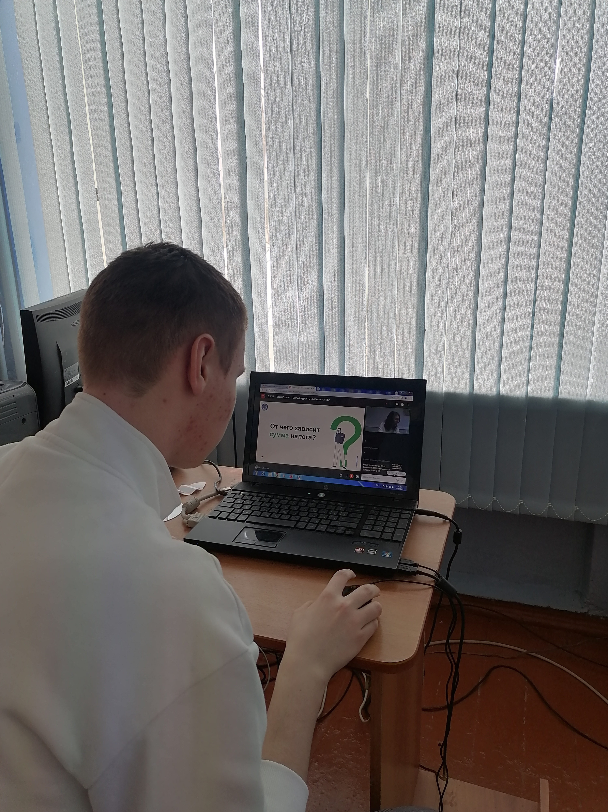
5 марта 2025 года обучающиеся 10 класса явлейской школы приняли участие в онлайн-уроке по финансовой грамотности "С налогами на ты". Ребята узнали об имущественных налогах для физических лиц и их расчетах, ставках и льготах по имущественным налогам, от чего зависит налог, о необходимости подачи налоговой декларации. Прослушав информацию, ребята приняли участие в интерактиве, и ответили на вопросы: «Какой максимальный срок получения денежных средств на расчет заявителя?», «В каком случае можно воспользоваться правом на получение вычета?». Также ребята получили ответ специалиста по актуальной теме «Расчет возврата налога по социальным налоговым вычетам», а конкретно возврат налога за обучение и лечение.
